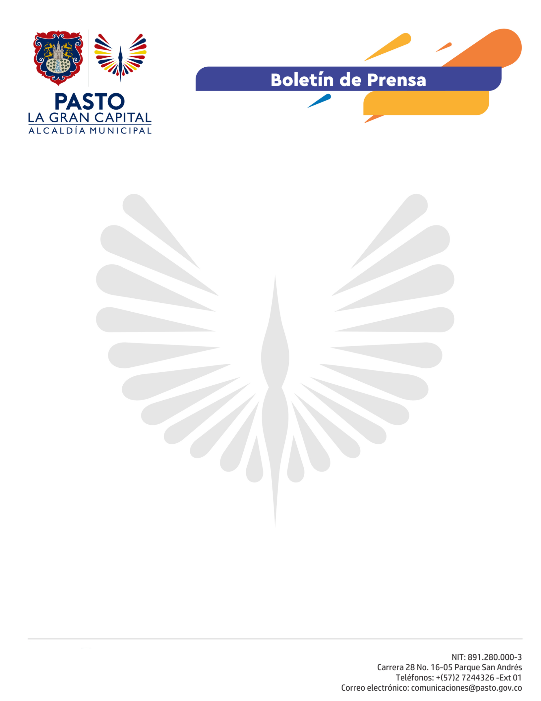
No. 144
5 de abril de 2021

SECRETARÍA DE TRÁNSITO AVANZA CON PEDAGOGÍA Y CONTROLES PARA PREVENIR EL MAL PARQUEO Y RECUPERAR EL ESPACIO PÚBLICO

En aras de garantizar el respeto del espacio público y evitar el parqueo de vehículos en andenes y zonas prohibidas, la Secretaría de Tránsito adelanta pedagogía y control en diversos sectores de Pasto.

Una de las recientes jornadas se desarrolló en el barrio Atahualpa, en donde personal de Seguridad Vial, sensibilizó a comerciantes, mecánicos y ciudadanos para que respeten los andenes, los pasos peatonales y acaten las demás normas de tránsito.

“Esta es una estrategia que estamos llevando a cabo en todo el municipio a fin de mejorar la movilidad, prevenir la siniestralidad vial y garantizar la seguridad de los peatones, que es el actor vial más vulnerable”, explicó el Subsecretario de Control Operativo, Fernando Bastidas.

El funcionario indicó que si bien estas intervenciones cuentan con un componente de información y pedagogía, quienes persistan en el estacionamiento de sus vehículos en el espacio público serán sancionados de acuerdo con lo establecido en el Código Nacional de Tránsito.

Estas acciones se realizarán de forma permanente en la zona urbana y rural de Pasto, y en atención a las solicitudes que hace la misma comunidad.

